7.4 Склеротерапия вен стопы. Одной из дискутируемых зон для склеротерапии являются также вены стопы. Проблемность данной локализации объясняется обилием связей подкожных вен с глубокими, отсутствием клапанного аппарата в перфорантных венах, что порождает у некоторых флебологов (Г.Д.Константинова [2], А.Н.Косинец с соавт.[3]) боязнь возникновения ятрогенных флеботромбозов. Однако противники склеротерапии стопных вен не учитывают направление кровотока в этих венах. В норме в покое кровь из подкожных вен стопы распространяется в проксимальном направлении в подкожные вены голени, а не в глубокие вены стопы. Поэтому опасность попадания склерозанта в глубокие вены преувеличена, она чисто теоретическая. В связи с этим зарубежные флебологи не ограничивают склеротерапию данной локализации, но проводят ее с осторожностью.
Особенность стопы как региона для лечебных мероприятий обусловлена тем, что она нередко является местом дислокации тяжелых трофических осложнений (Рис. 3.9.3, 3.9.8, 3.9.12), зоной рецидивирующих кровотечений из перфорантов Кустера (Рис. 3.7.3, 3.7.4), на стопе часто локализуются уродливой формы вариксы (Рис. 3.7.1), которые не удовлетворяют пациенток по косметическим соображениям. Наконец, Corona phlebectatica paraplantaris как проявление тяжелой ХВН (Рис. 3.7.2, 3.7.4, 7.4.1) требует комплекса лечебных мероприятий.

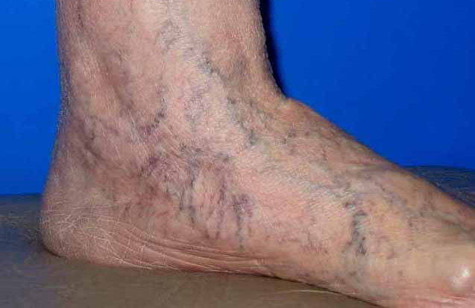

Рис. 7.4.1: Вид стопы с corona phlebectatica

Перечисленные патологические состояния вен стопы и осложнения являются показанием для активных терапевтических воздействий. Помимо хирургического вмешательства, склеротерапевтические процедуры оказываются здесь вполне эффективными и, по нашему материалу, безопасными.
Наиболее частым объектом для склероинъекций является медиальная краевая вена стопы. При склерозировании МКВС условием для успешности и безопасности процедуры является проходимость сегмента IIIв в нижней трети голени. В этом случае склеровещество распространяется в проксимальном направлении и не попадает в глубокую венозную систему.
При хорошей наполняемости сосуда удается пунктировать МКВС в положении лежа (Рис. 7.4.4). Однако чаще инъекция выполняется в положении пациента сидя на столе с опущенной на подставку ногой (Рис. 7.4.2) или сидя с расположением середины голени на краю кушетки. В зависимости от калибра МКВС используем 2% или 3% концентрацию этоксисклерола в дозе до 2 мл на инъекцию. После инъекции накладывается компрессионная повязка эластическим бинтом, проводятся инъекции в вены голени других локализаций.
При проведении склеротерапии вен тыла и боковых отделов стопы рекомендуются инъекции малых доз (не более 0,5 мл) низкой концентрации склеровещества: 1-2%. Чаще используется сидячая позиция пациента. Перфоранты Кустера склерозируются 1% раствором с объемом склероагента 0,3-0,5 мл.
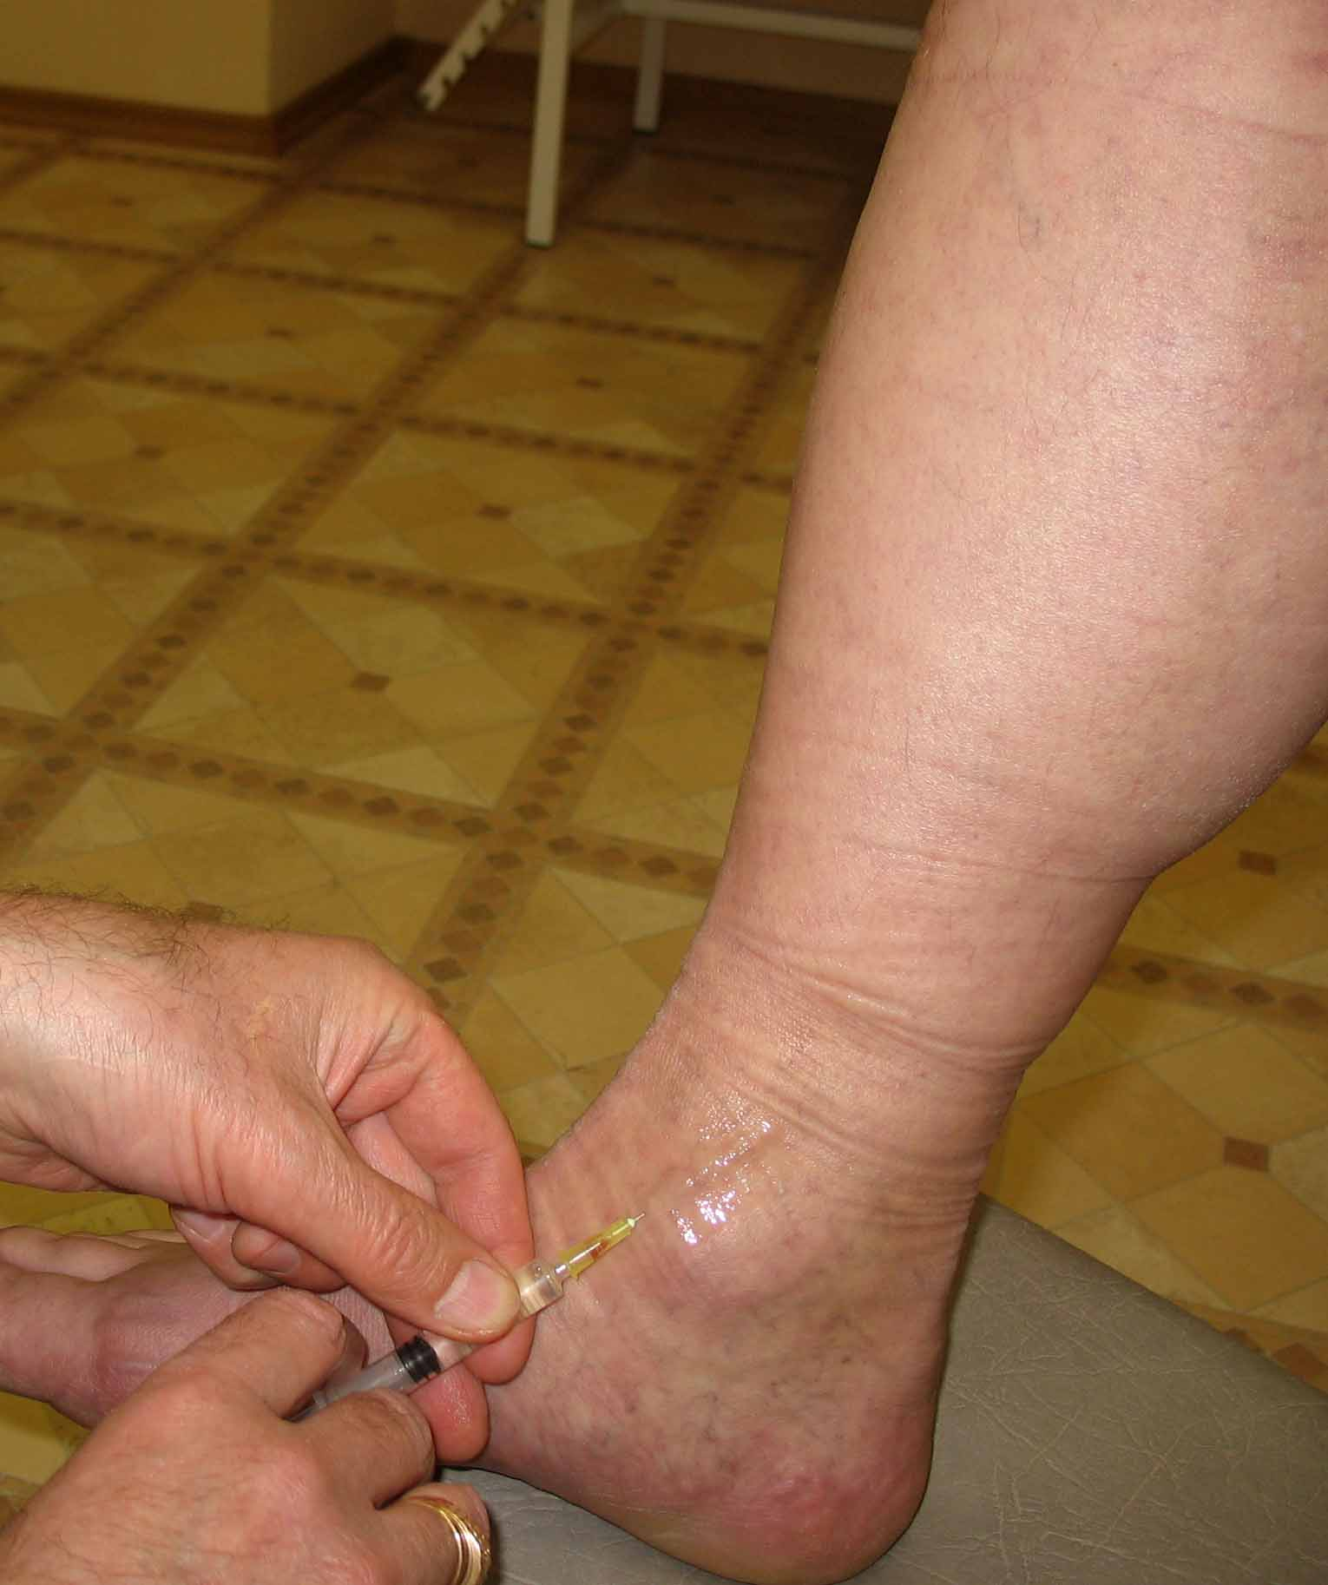

Рис. 7.4.2: Положение пациентки сидя с опущенной на подставку ногой при инъекции в МКВС

Примером успешного склерозирования вен стопы служит больной Р. с мегаварикозом БПВ, начиная от МКВС, несостоятельными перфорантами Кустера, Коккетта, застойной стопой (Рис. 7.4.3).

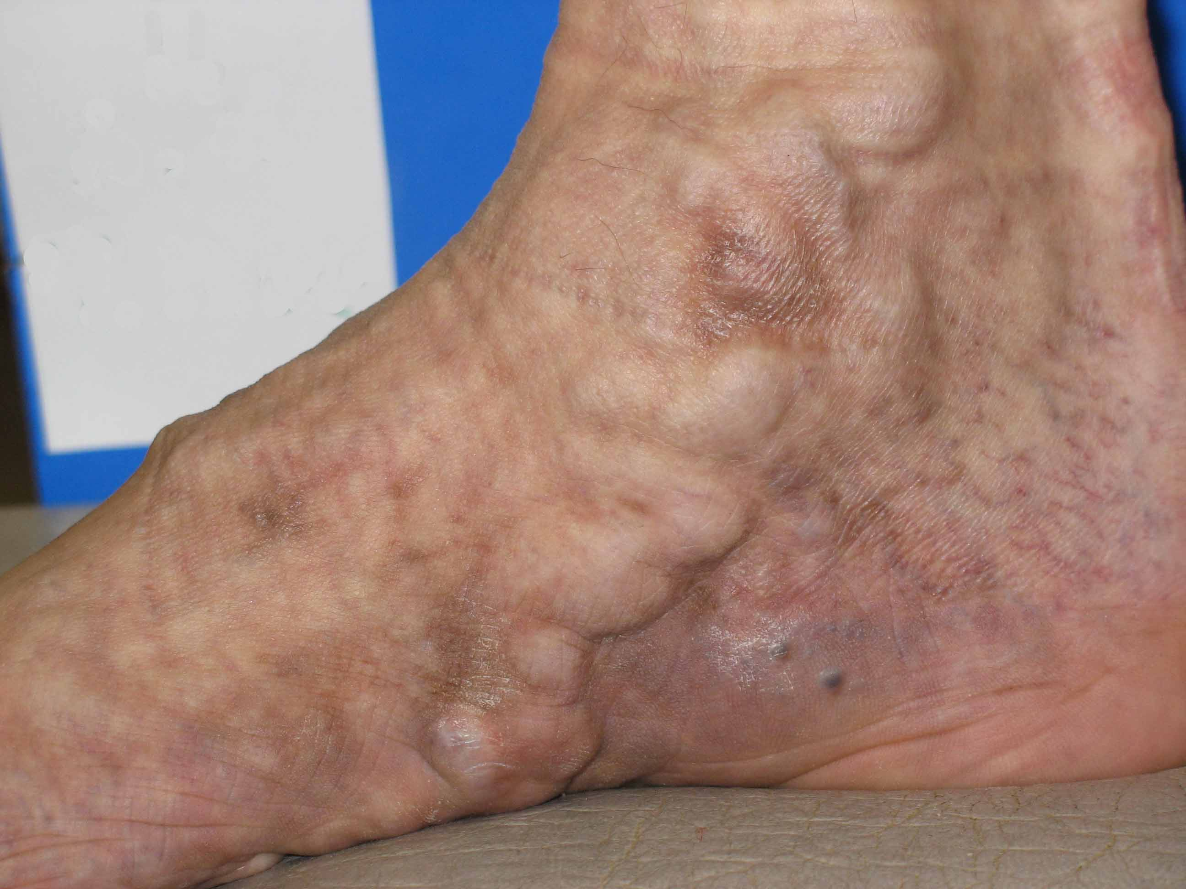

Рис. 7.4.3: Пациент Р. Мегаварикоз МКВС

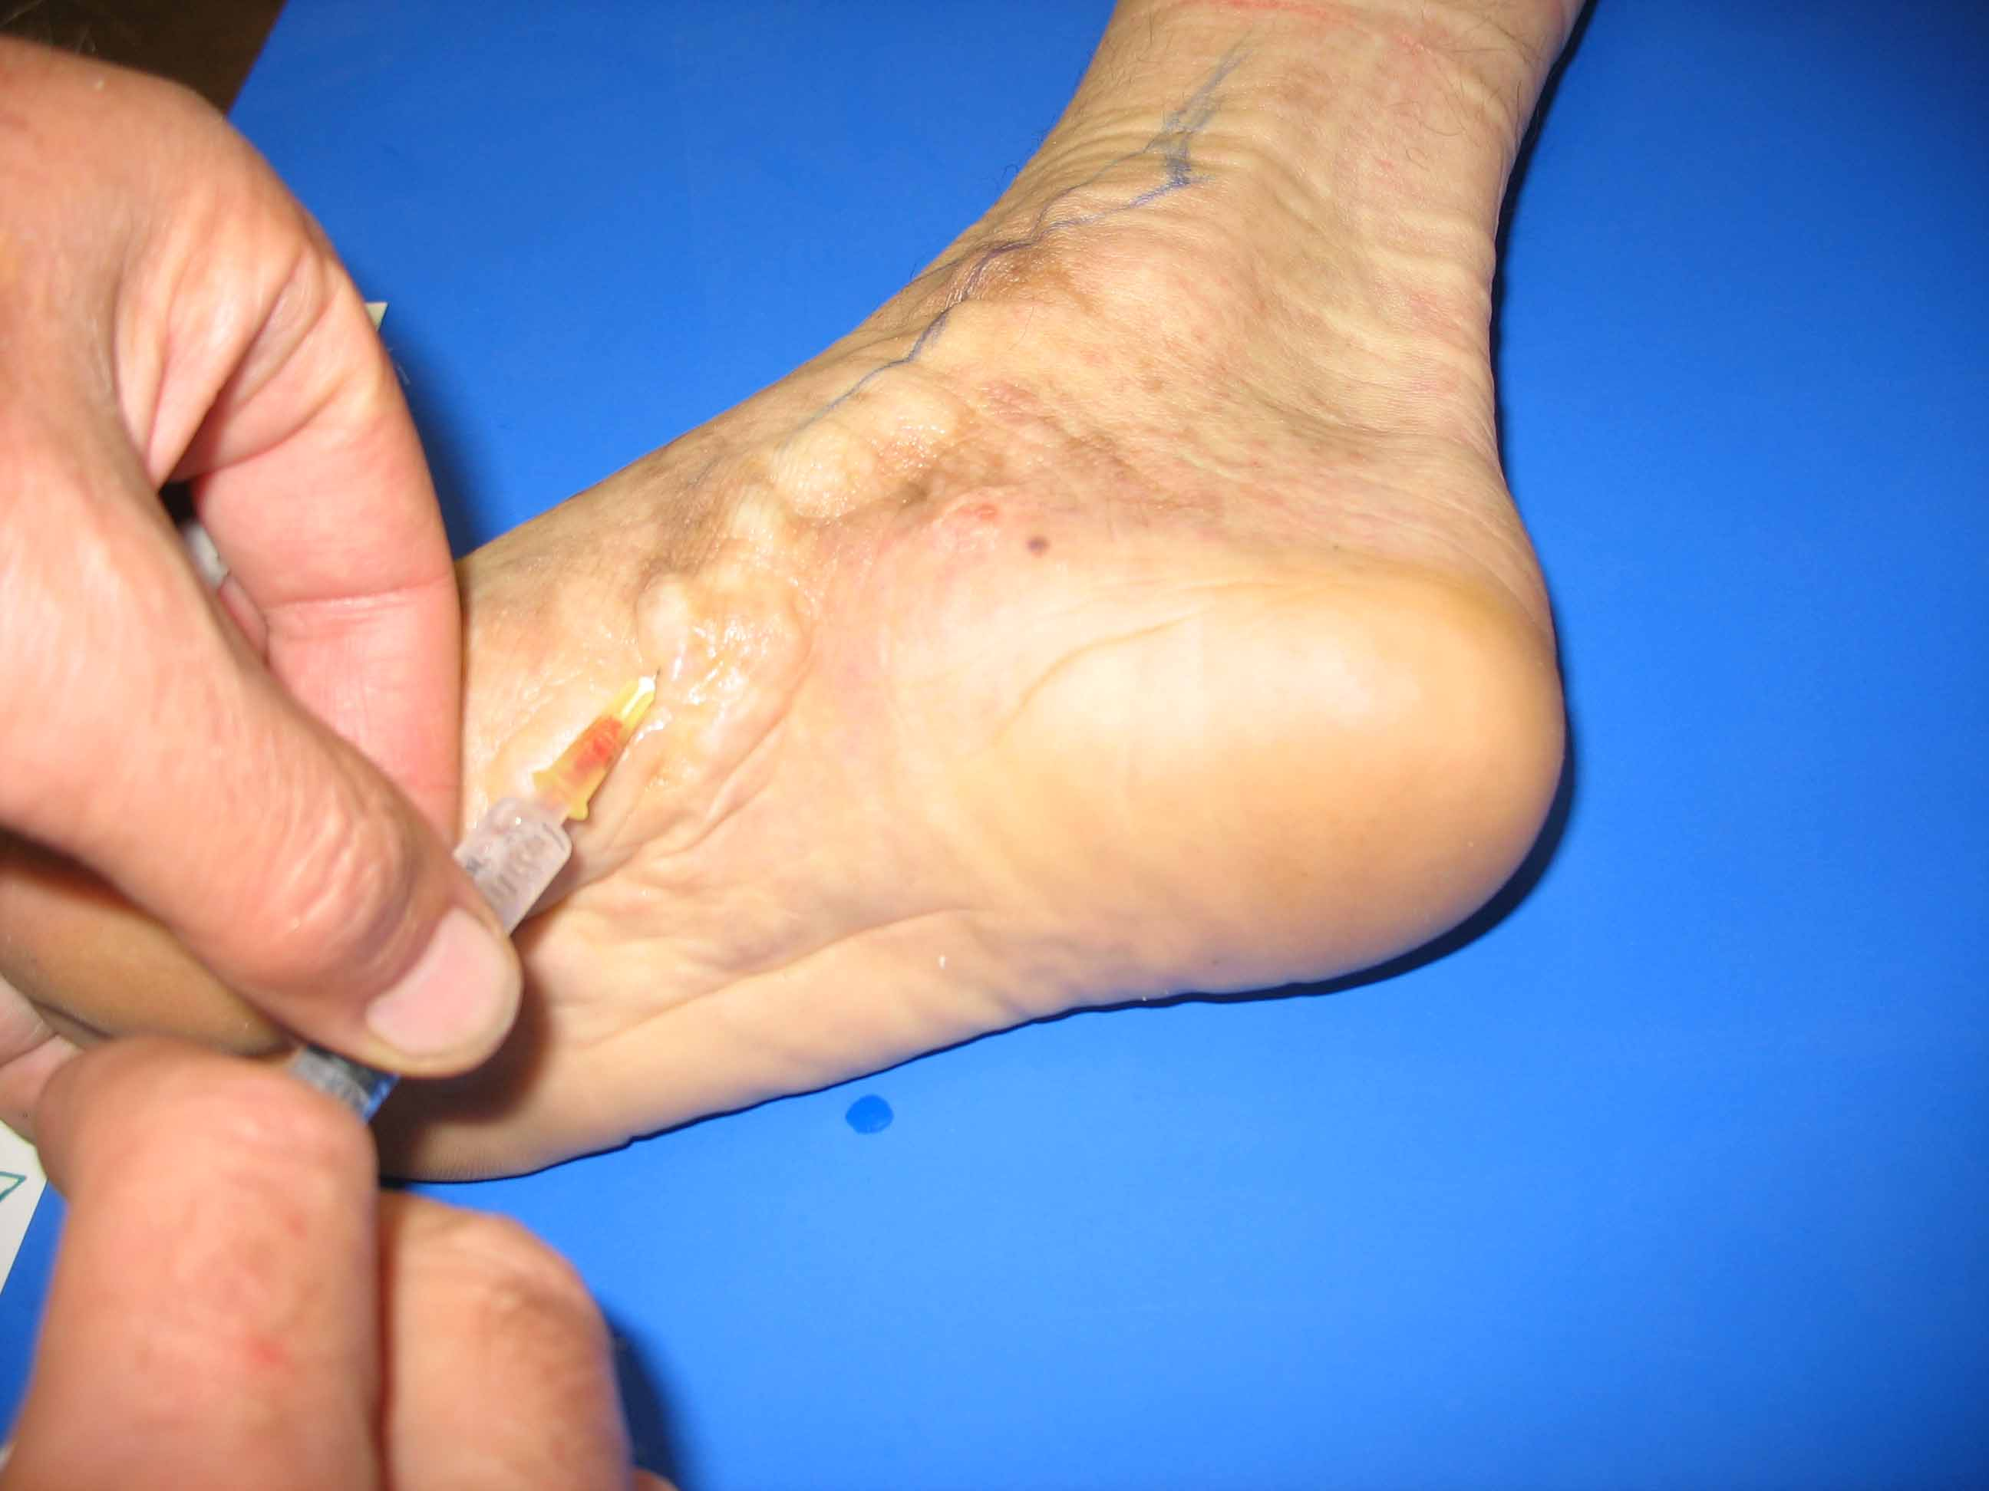
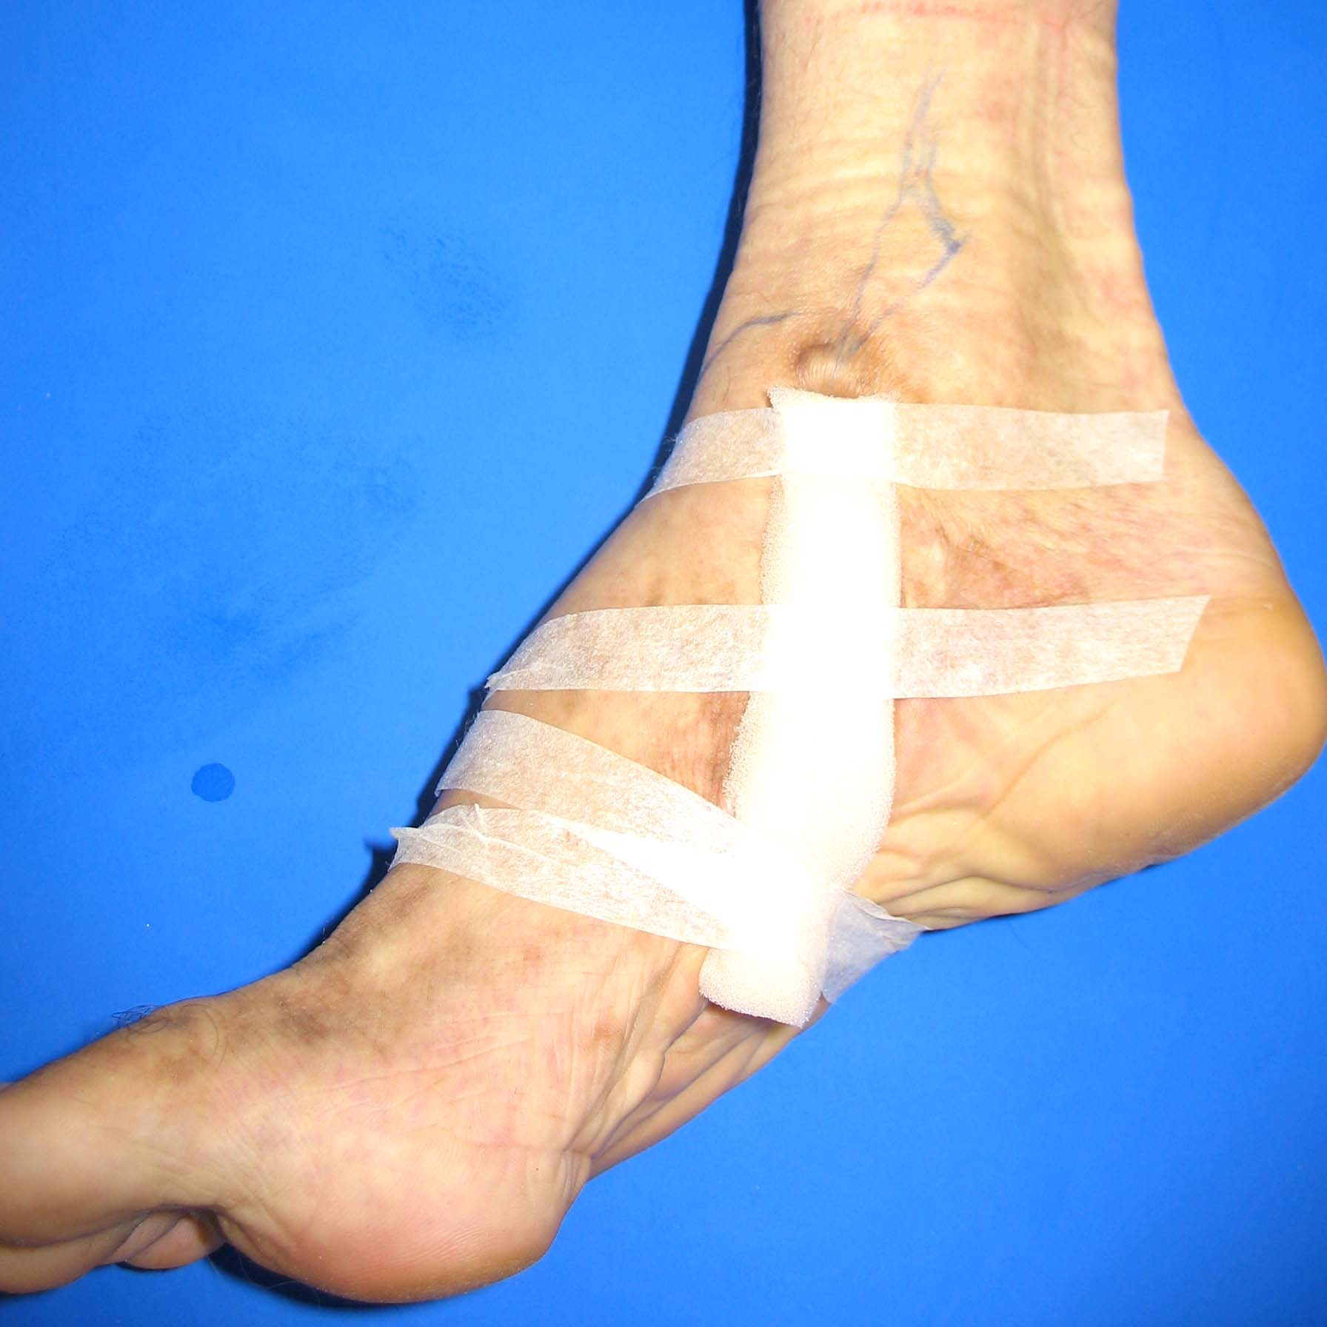
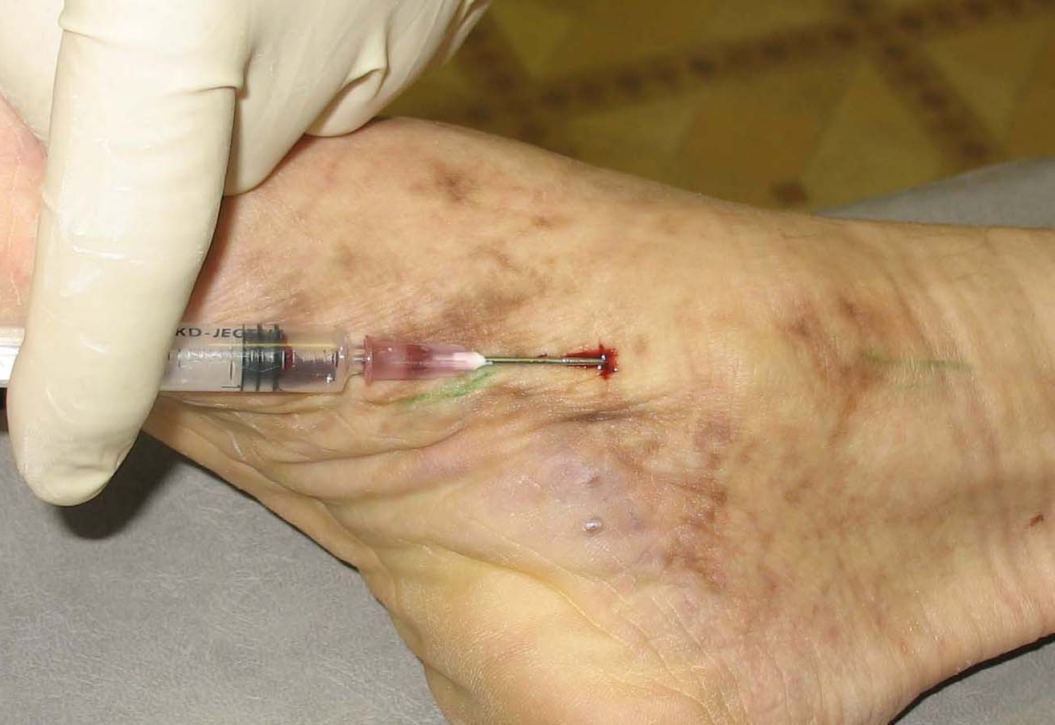
а
б
в

Рис. 7.4.4: а – инъекция 3% этоксисклерола в МКВС в положении пациента лежа;
б – после инъекции склеропрепарата на вене фиксирован поролоновый валик;
в – пункция МКВС с удалением остаточной крови

В горизонтальной позиции в МКВС инъецировано 2 мл 3% этоксисклерола (Рис. 7.4.4-а), отдельно склерозированы перфоранты Кустера 1% препаратом. На место инъекции и вену уложен ватный шарик с антисептиком и поролоновый валик, которые фиксированы к коже пластырем (Рис. 7.4.4-б), осуществлена компрессия голеностопного сустава и всей ноги эластическим бинтом. В последующие дни проводилась склеротерапия БПВ и притоков, перфорантов Коккетта 2-3% раствором склерозанта.

Больной осмотрен через месяц после окончания склеротерапии, определена окклюзия вен конечности, в т.ч. и МКВС (Рис. 7.4.5-а). Произведена пункционная эвакуация остатков крови из медиальной краевой вены стопы (Рис. 7.4.4-в) и вен других локализаций. Пациент повторно осмотрен через 3 и 6 месяцев после лечения. Вид стопы на конец наблюдения представлен на рисунке 7.4.5-б: вены и перфоранты практически не видны, почти нормализовался цвет кожи стопы.

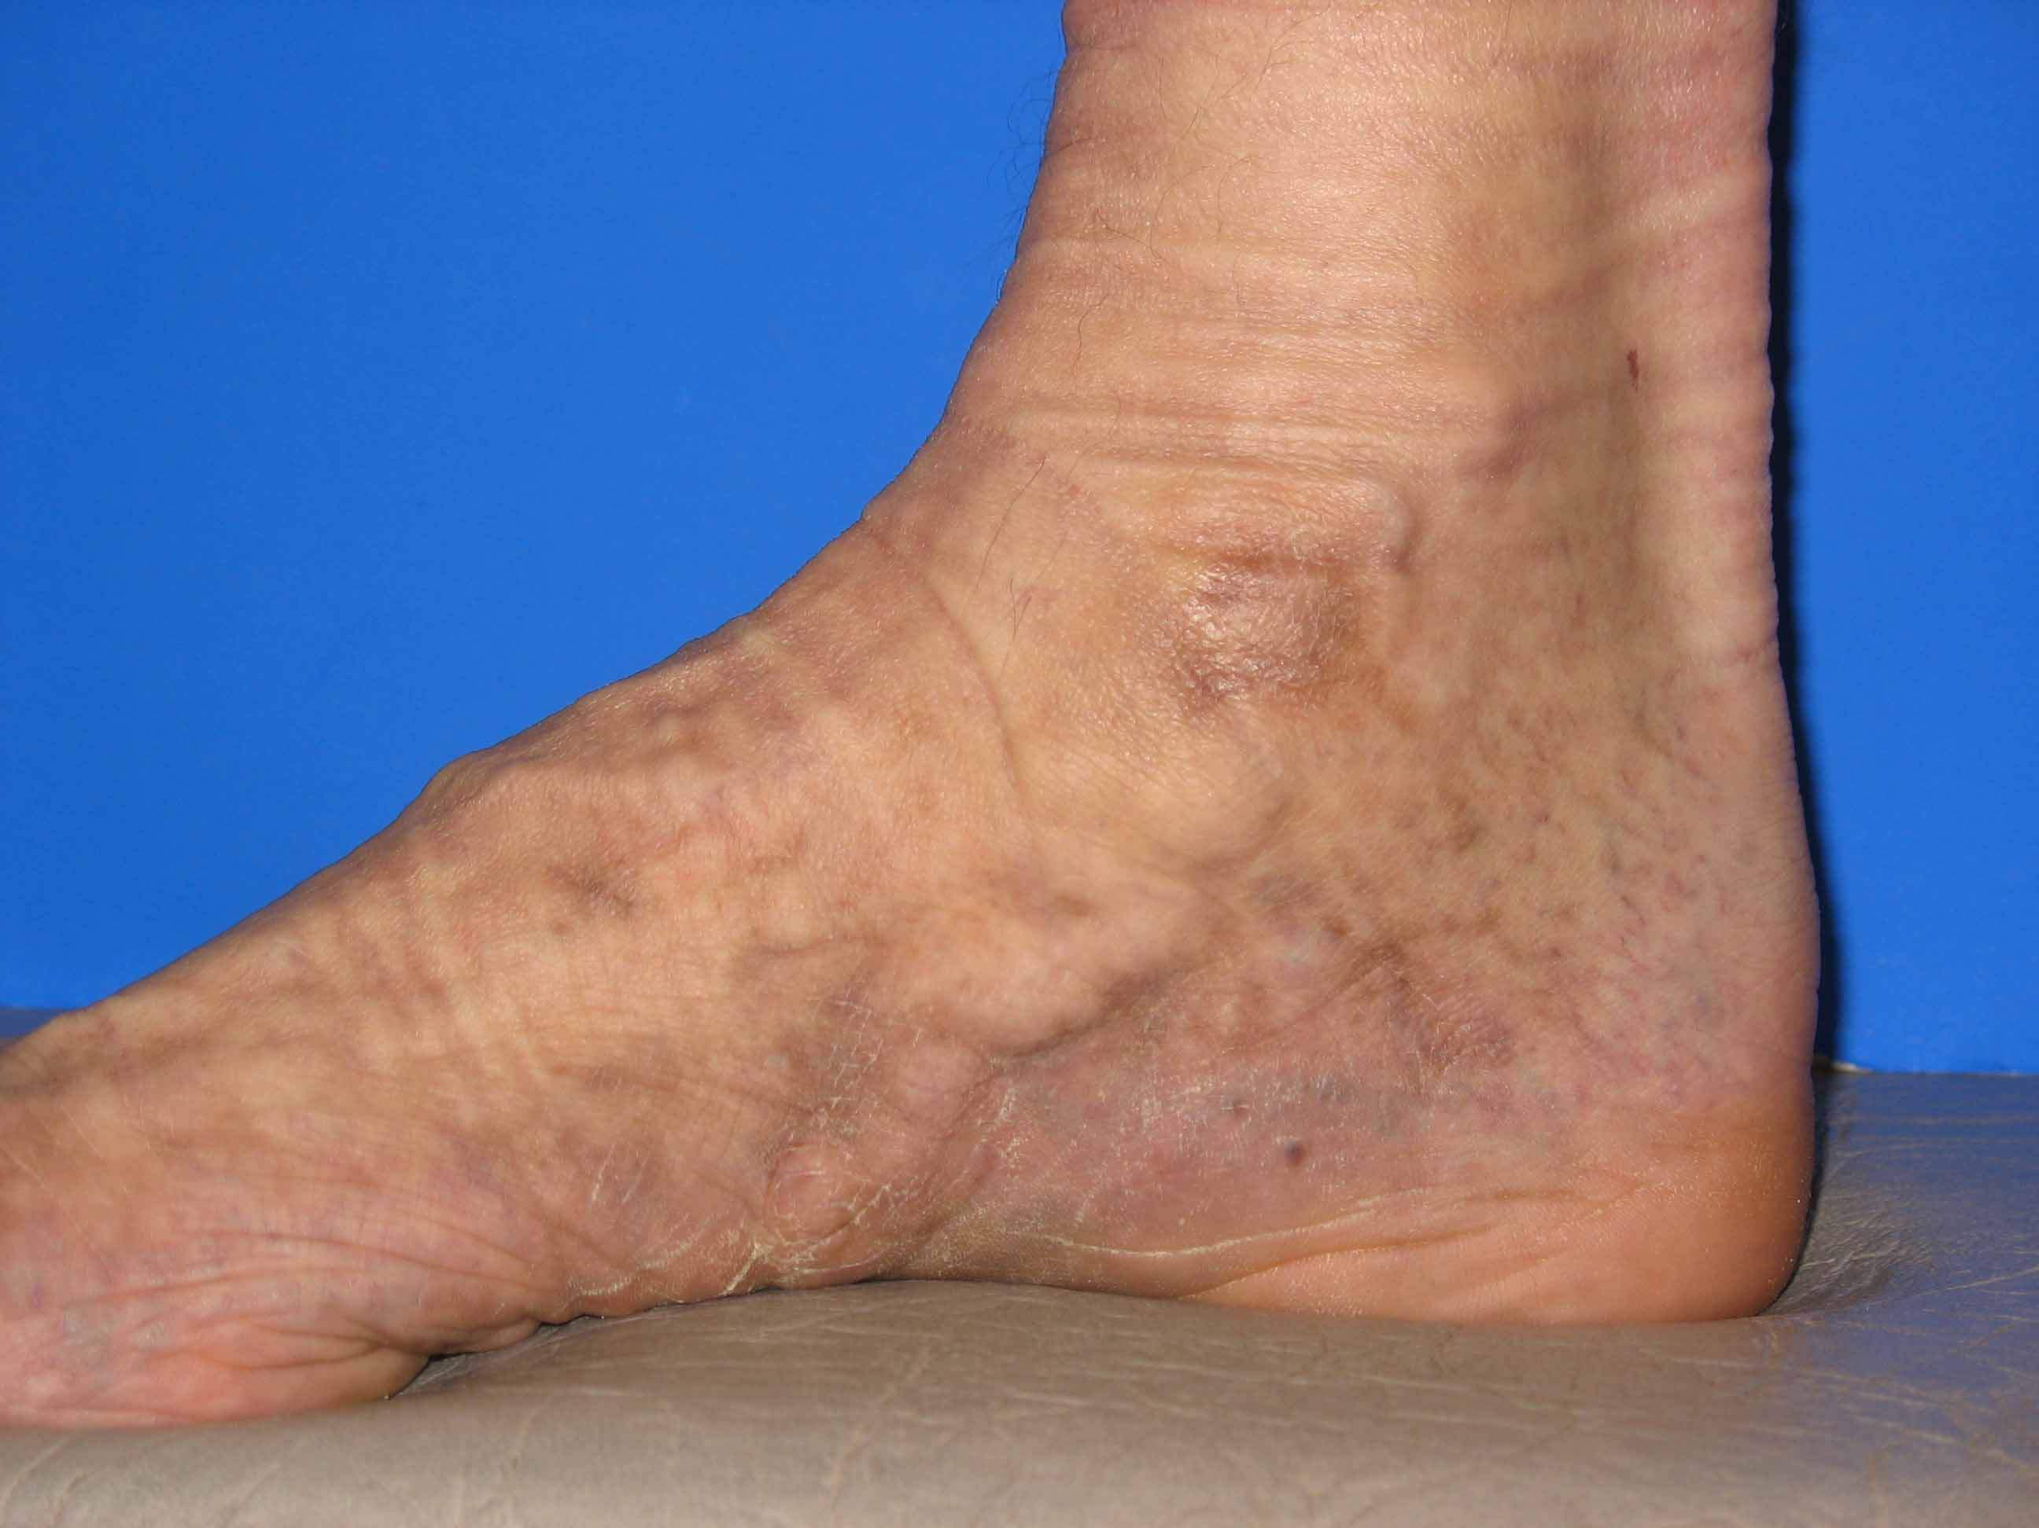
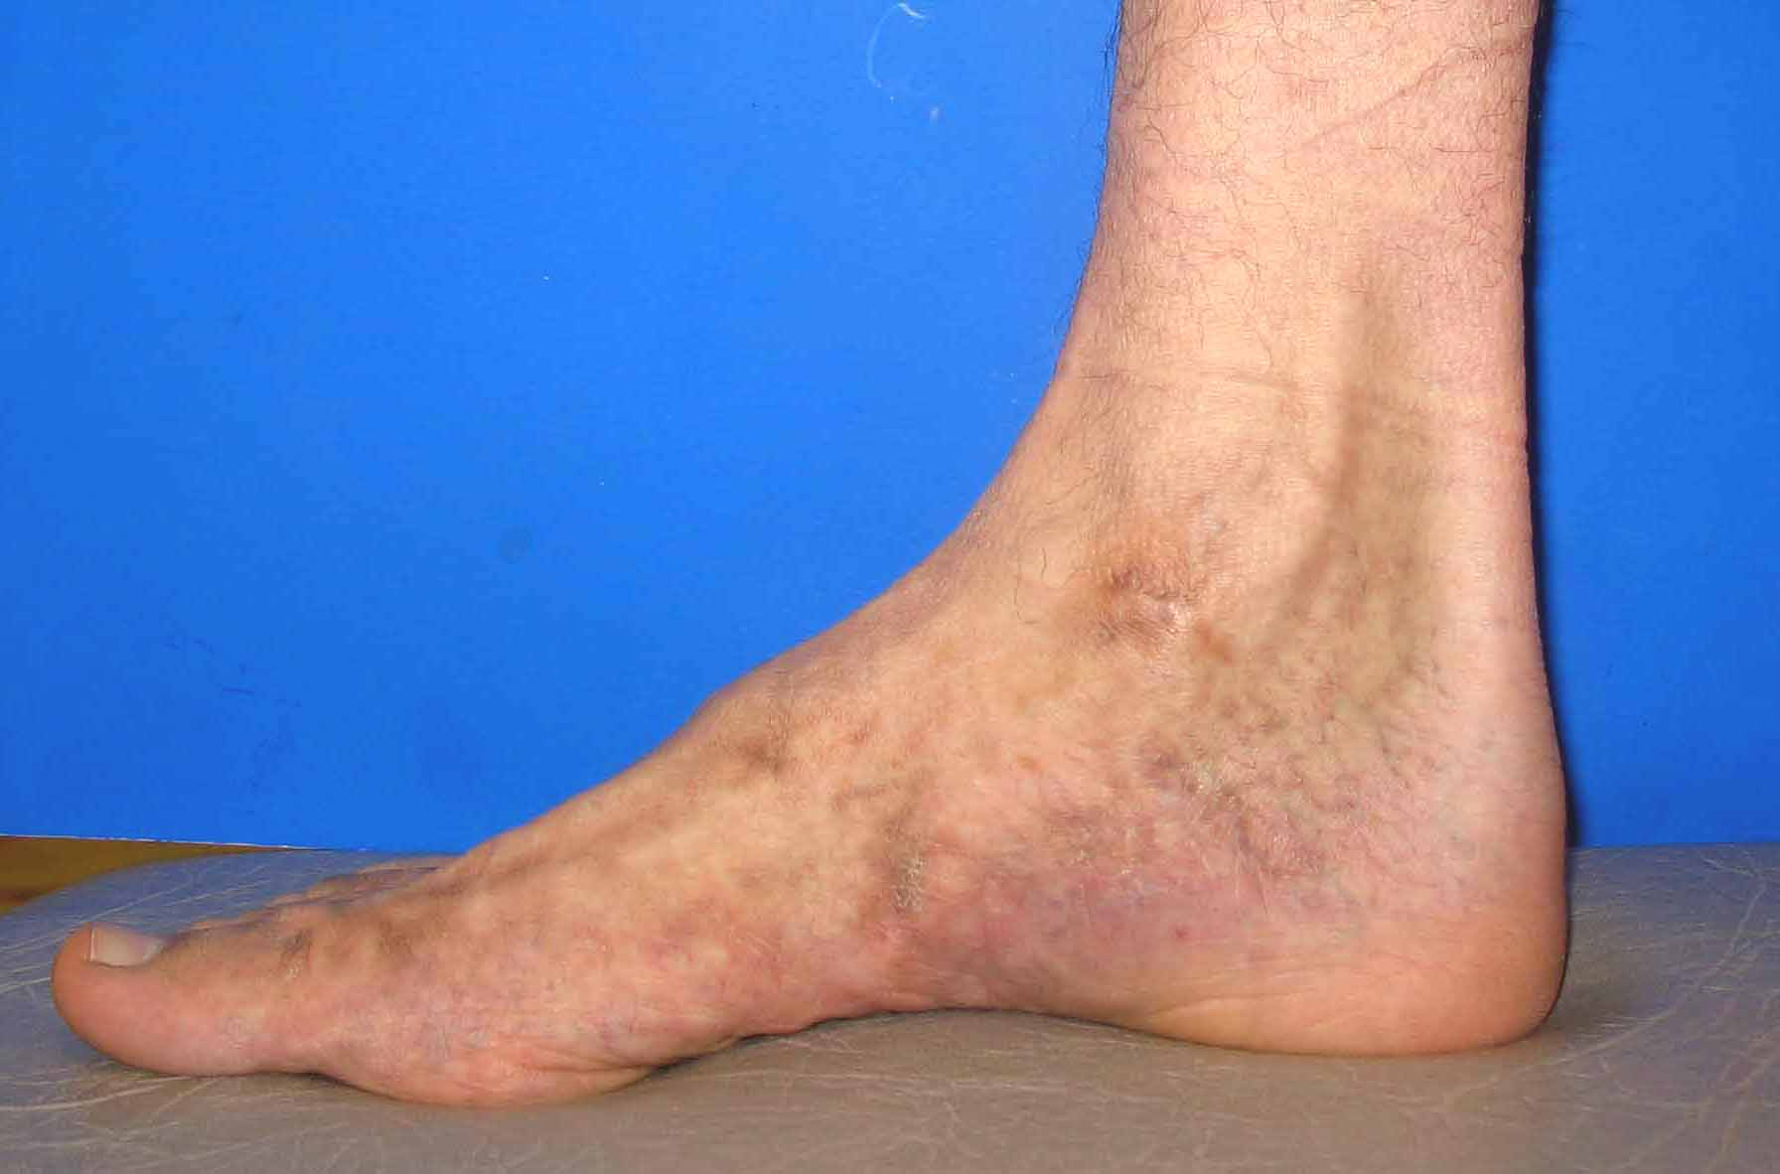
а
б

Рис. 7.4.5: Больной Р. Вид стопы через месяц (а) и 6 месяцев (б) после лечения

Рис. 7.4.8: Больной Р. Через 6 месяцев МКВС почти резорбировалась, перфоранты Кустера не определяются
Необходимо помнить, что на стопе и в области голеностопного сустава рядом с венами проходят маленькие артерии, что требует осторожности при проведении склероинъекции!

Нами проведено лечение варикоза стопных вен более чем у 300 пациентов с успешными результатами и без осложнений. Поэтому данный регион не является ограничением для проведения склеротерапии.

7.5 Склеротерапия мегавен.
Одним из спорных вопросов склеротерапии является результативность лечения вен большого диаметра. Длительное время верхней границей проведения жидкостной склеротерапии считался диаметр вен 9 мм (M.Schadek et al. [4]). В приводимых в то время зарубежными флебологами публикациях по склерозированию БПВ указанного диаметра приводились цифры о 50% эффективных облитераций. В последующем появились работы Российских флебологов (В.Ю.Богачев с соавт. [1]) об успешной склерооблитерации вен большого калибра.
Приводим пример успешной жидкостной склеротерапии этоксисклеролом вен большого диаметра. Пациентка Е., 51 год, обратилась во флебологический центр 23.10.2006 г. с жалобами на расширение вен левой ноги, распирающие боли, тяжесть в ноге, повышенную утомляемость к концу дня. Страдает варикозом обеих ног с 23 лет. Имеет генетическую предрасположенность. Заболевание постепенно прогрессирует. 6 лет назад перенесла флебэктомию на правой ноге. Послеоперационный период протекал с выраженным болевым синдромом, раневыми осложнениями, длительным периодом реабилитации. От операции на левой ноге категорически отказывается, настаивает на склеротерапии.
Локальный статус: резко выраженный варикоз с диаметром отдельных узлов 12-15 мм ствола и притоков БПВ с несостоятельным остиальным клапаном, рефлюксом Ш ст., эктазия МПВ с рефлюксом II, некомпетентность перфорантов Додд, Мэй, Коккетт 12 и 17 (Рис. 7.5.1).
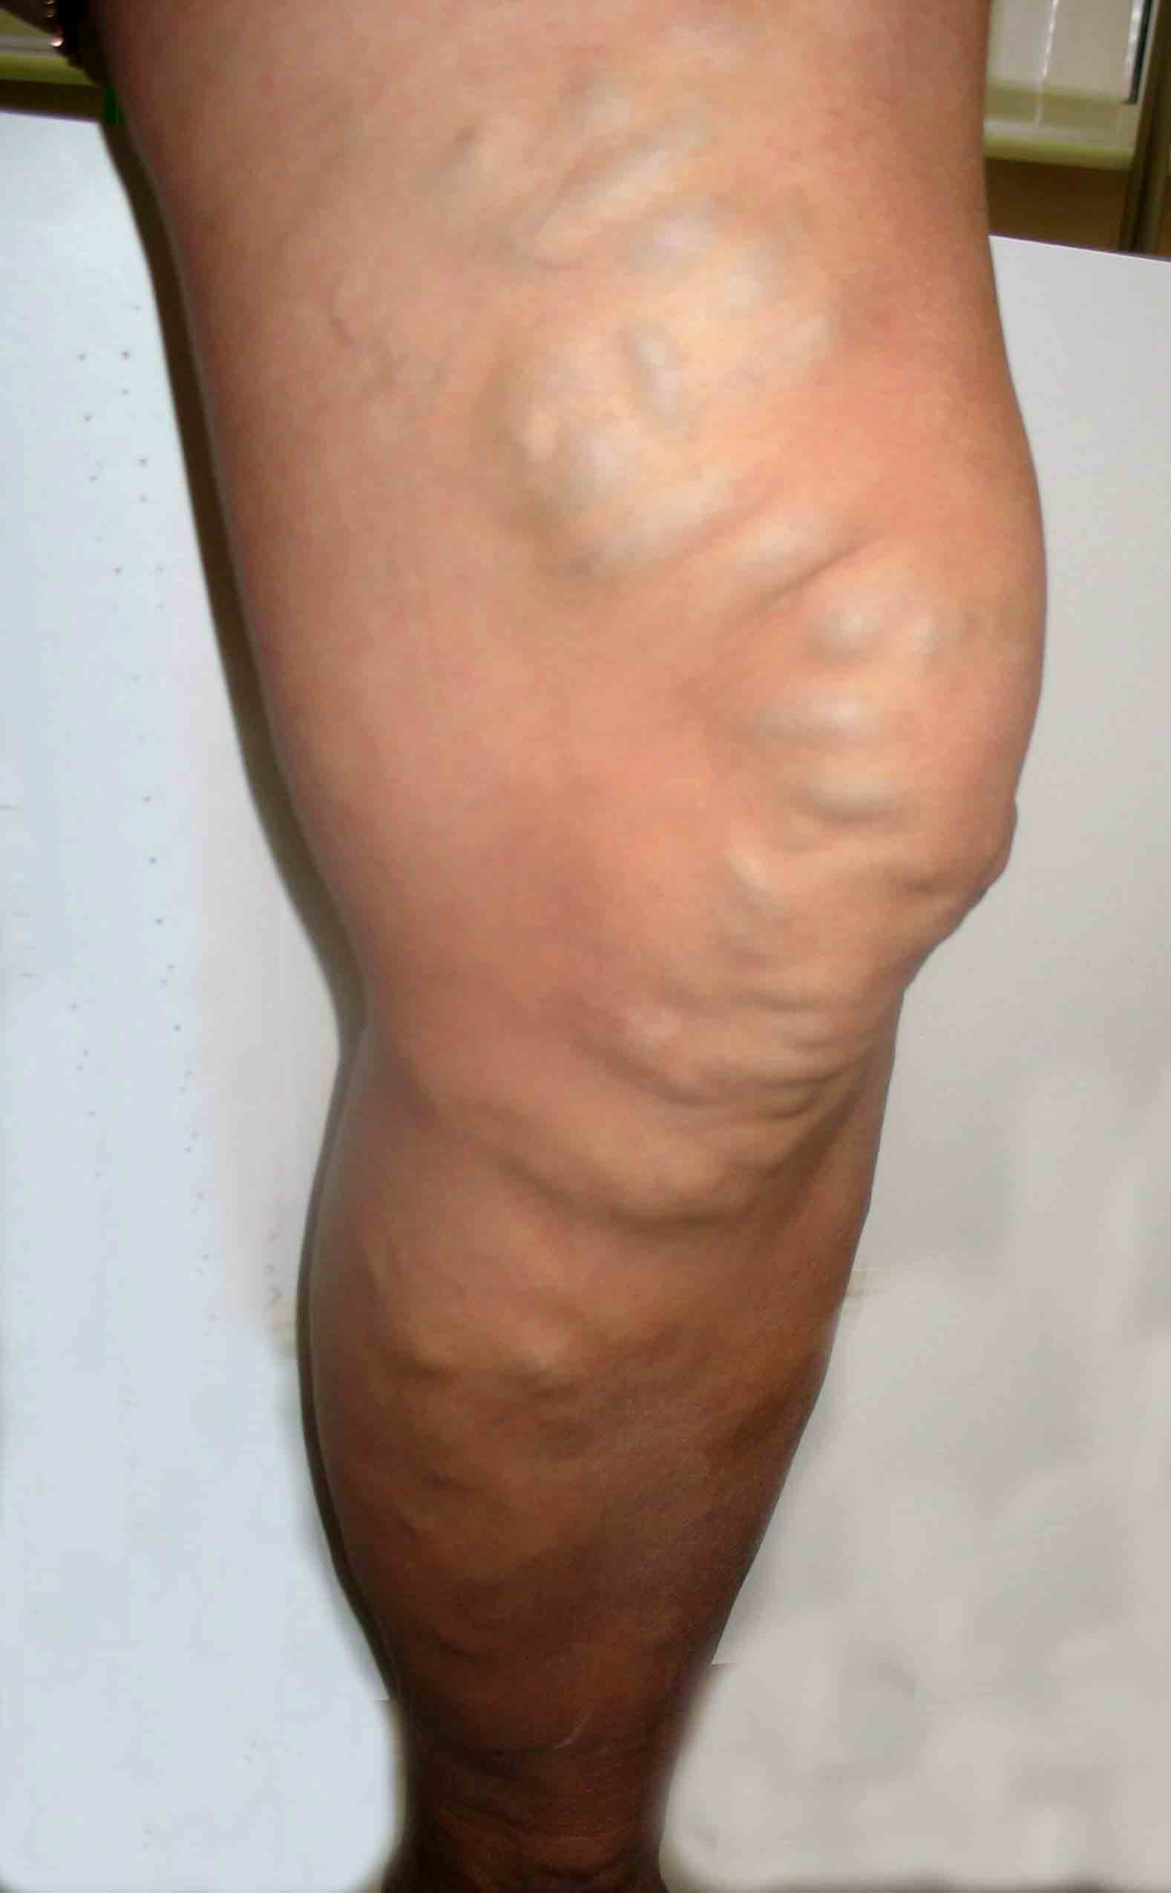

Рис. 7.5.1: Пациентка Е., вид передне-внутренней поверхности ноги до лечения

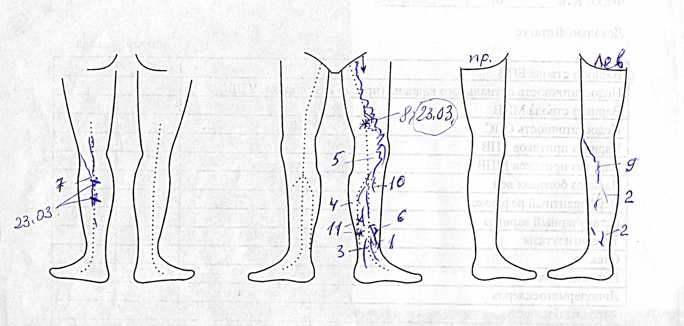

Рис. 7.5.2: Топография варикозных вен пациентки Е. в амбулаторной карте и схема восходящей склеротерапии

На рисунке 7.5.2 отображена топография эктазированных большой и малой подкожных вен (сплошная волнистая линия) и перфорантов (крестики), стрелкой вниз обозначен рефлюкс через сафенофеморальное соустье. Пациентке выполнена восходящая склеротерапия 2-3% этоксисклерола ствола и притоков БПВ и МПВ, перфорантов Коккетта за 4 посещения в количестве 11 инъекций. Цифрами сбоку указана последовательность инъекций: 1 – инъекция в МКВС, 2,3 – инъекции в вены стопы и нижней трети голени, 4,5… - склероинъекции в проксимально расположенные отрезки ствола и притоков вен, боковые вены, перфоранты. Наступила окклюзия вен.
В последующем пациентка наблюдалась с интервалами 1, 2, 4 недели (рис. 7.5.3), выявлена реканализация ствола БПВ в верхней трети бедра и перфоранта Коккетт-12. Выполнены склероинъекции 2 мл 3% раствора этоксисклерола в перфорант и 2 мл 3% раствора склерозанта в ствол БПВ на 10 см дистальнее СФС. Осуществлена пункция с удалением крови из просвета венозных конгломератов. Последующие визиты к врачу осуществлялись через 2 и 3 месяца.

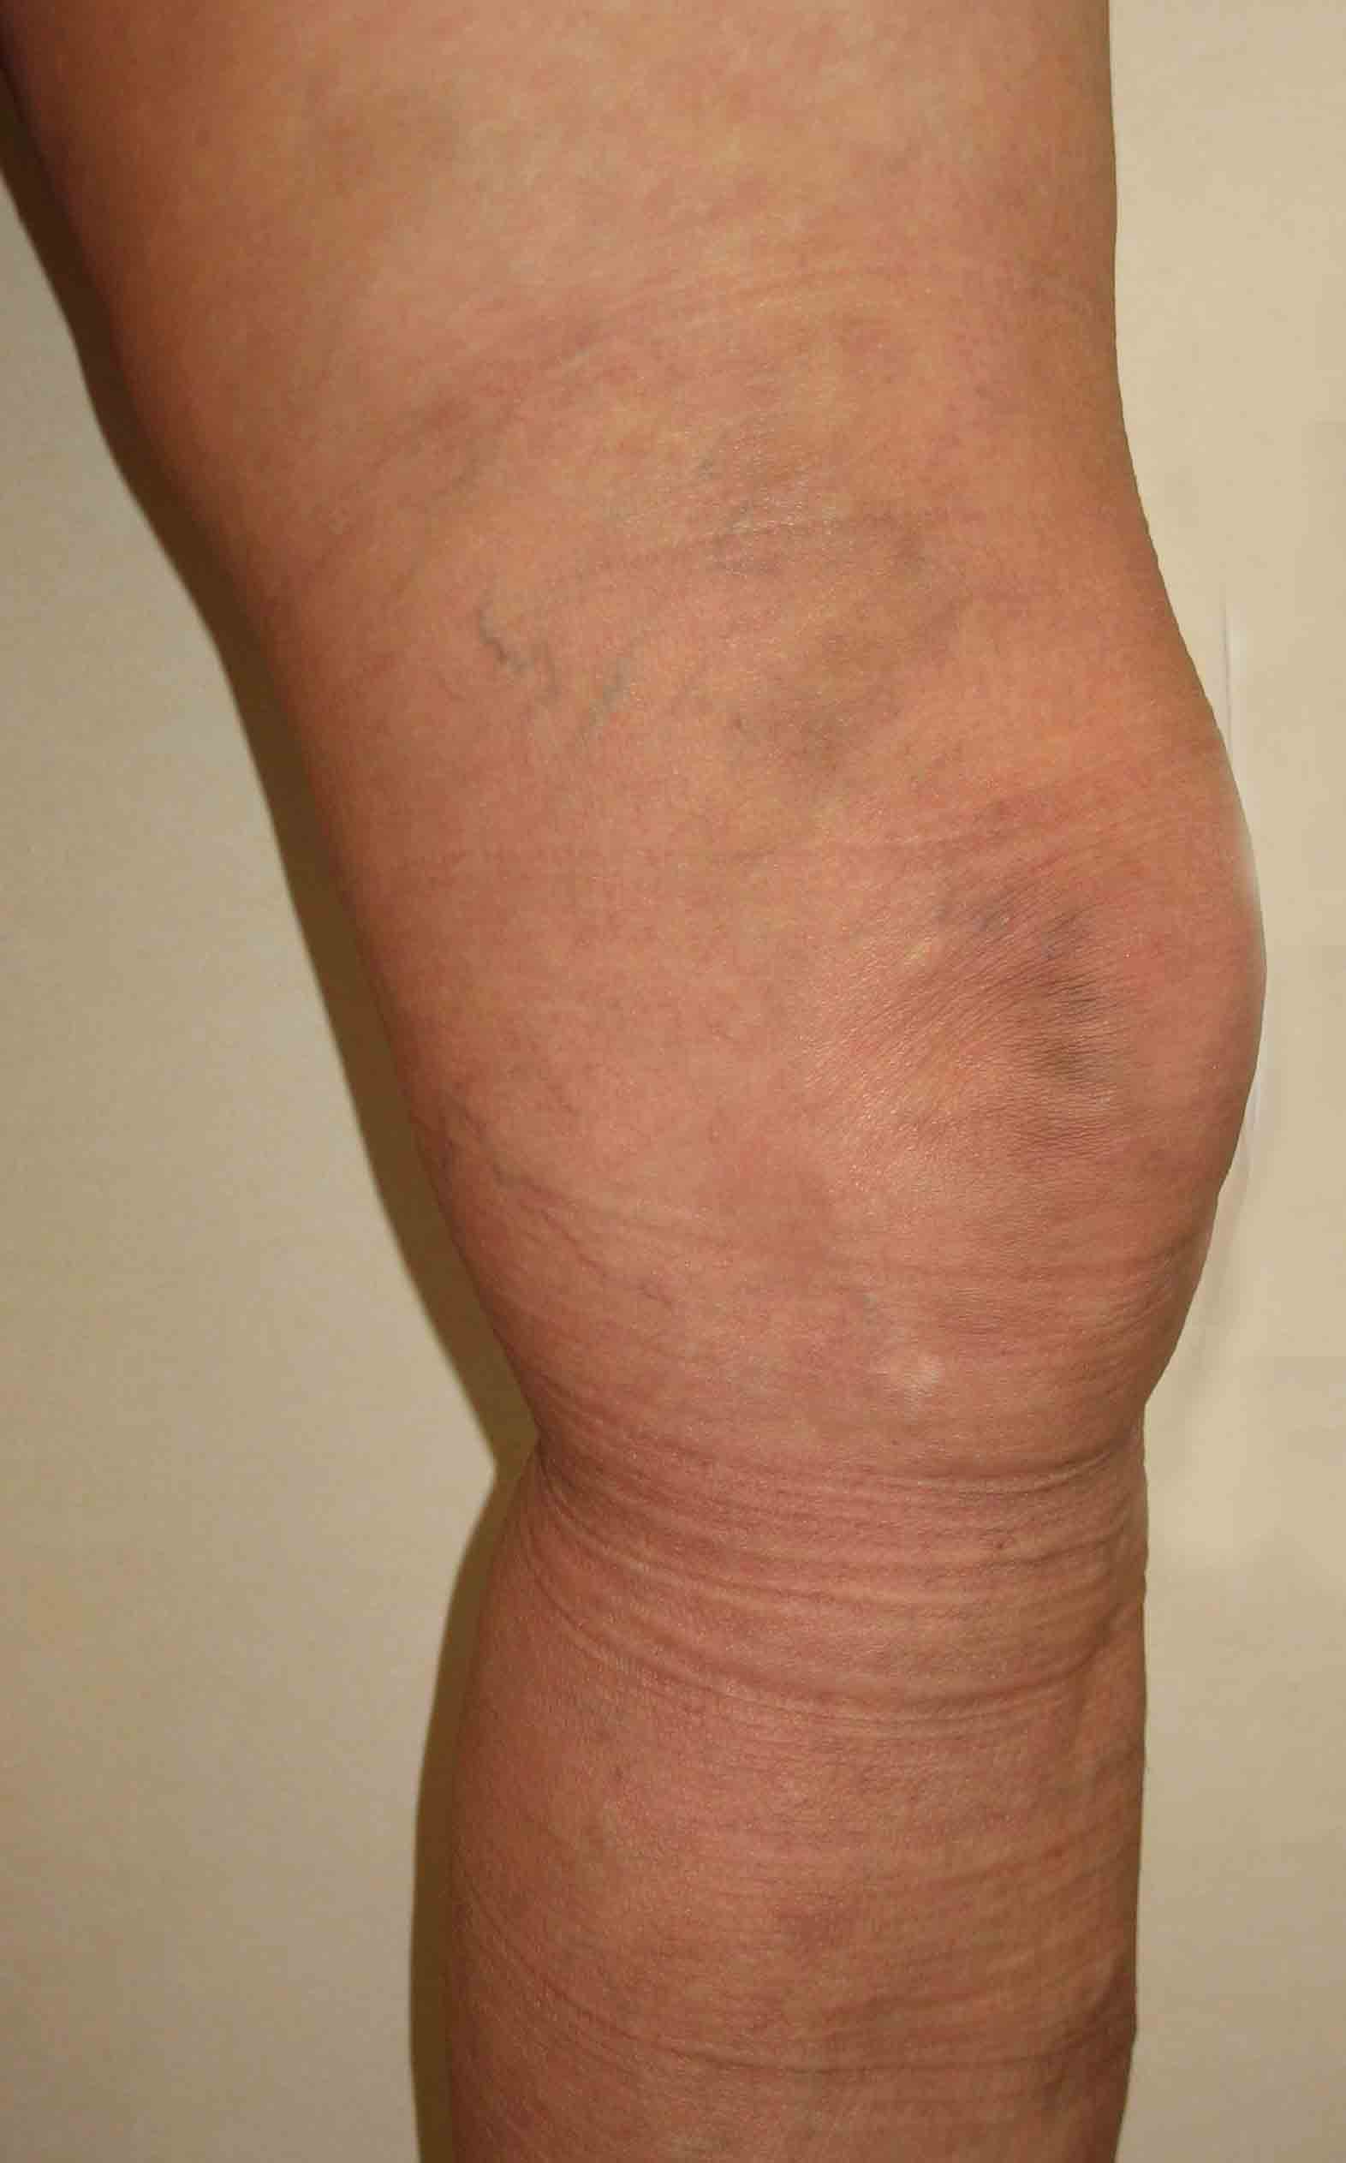
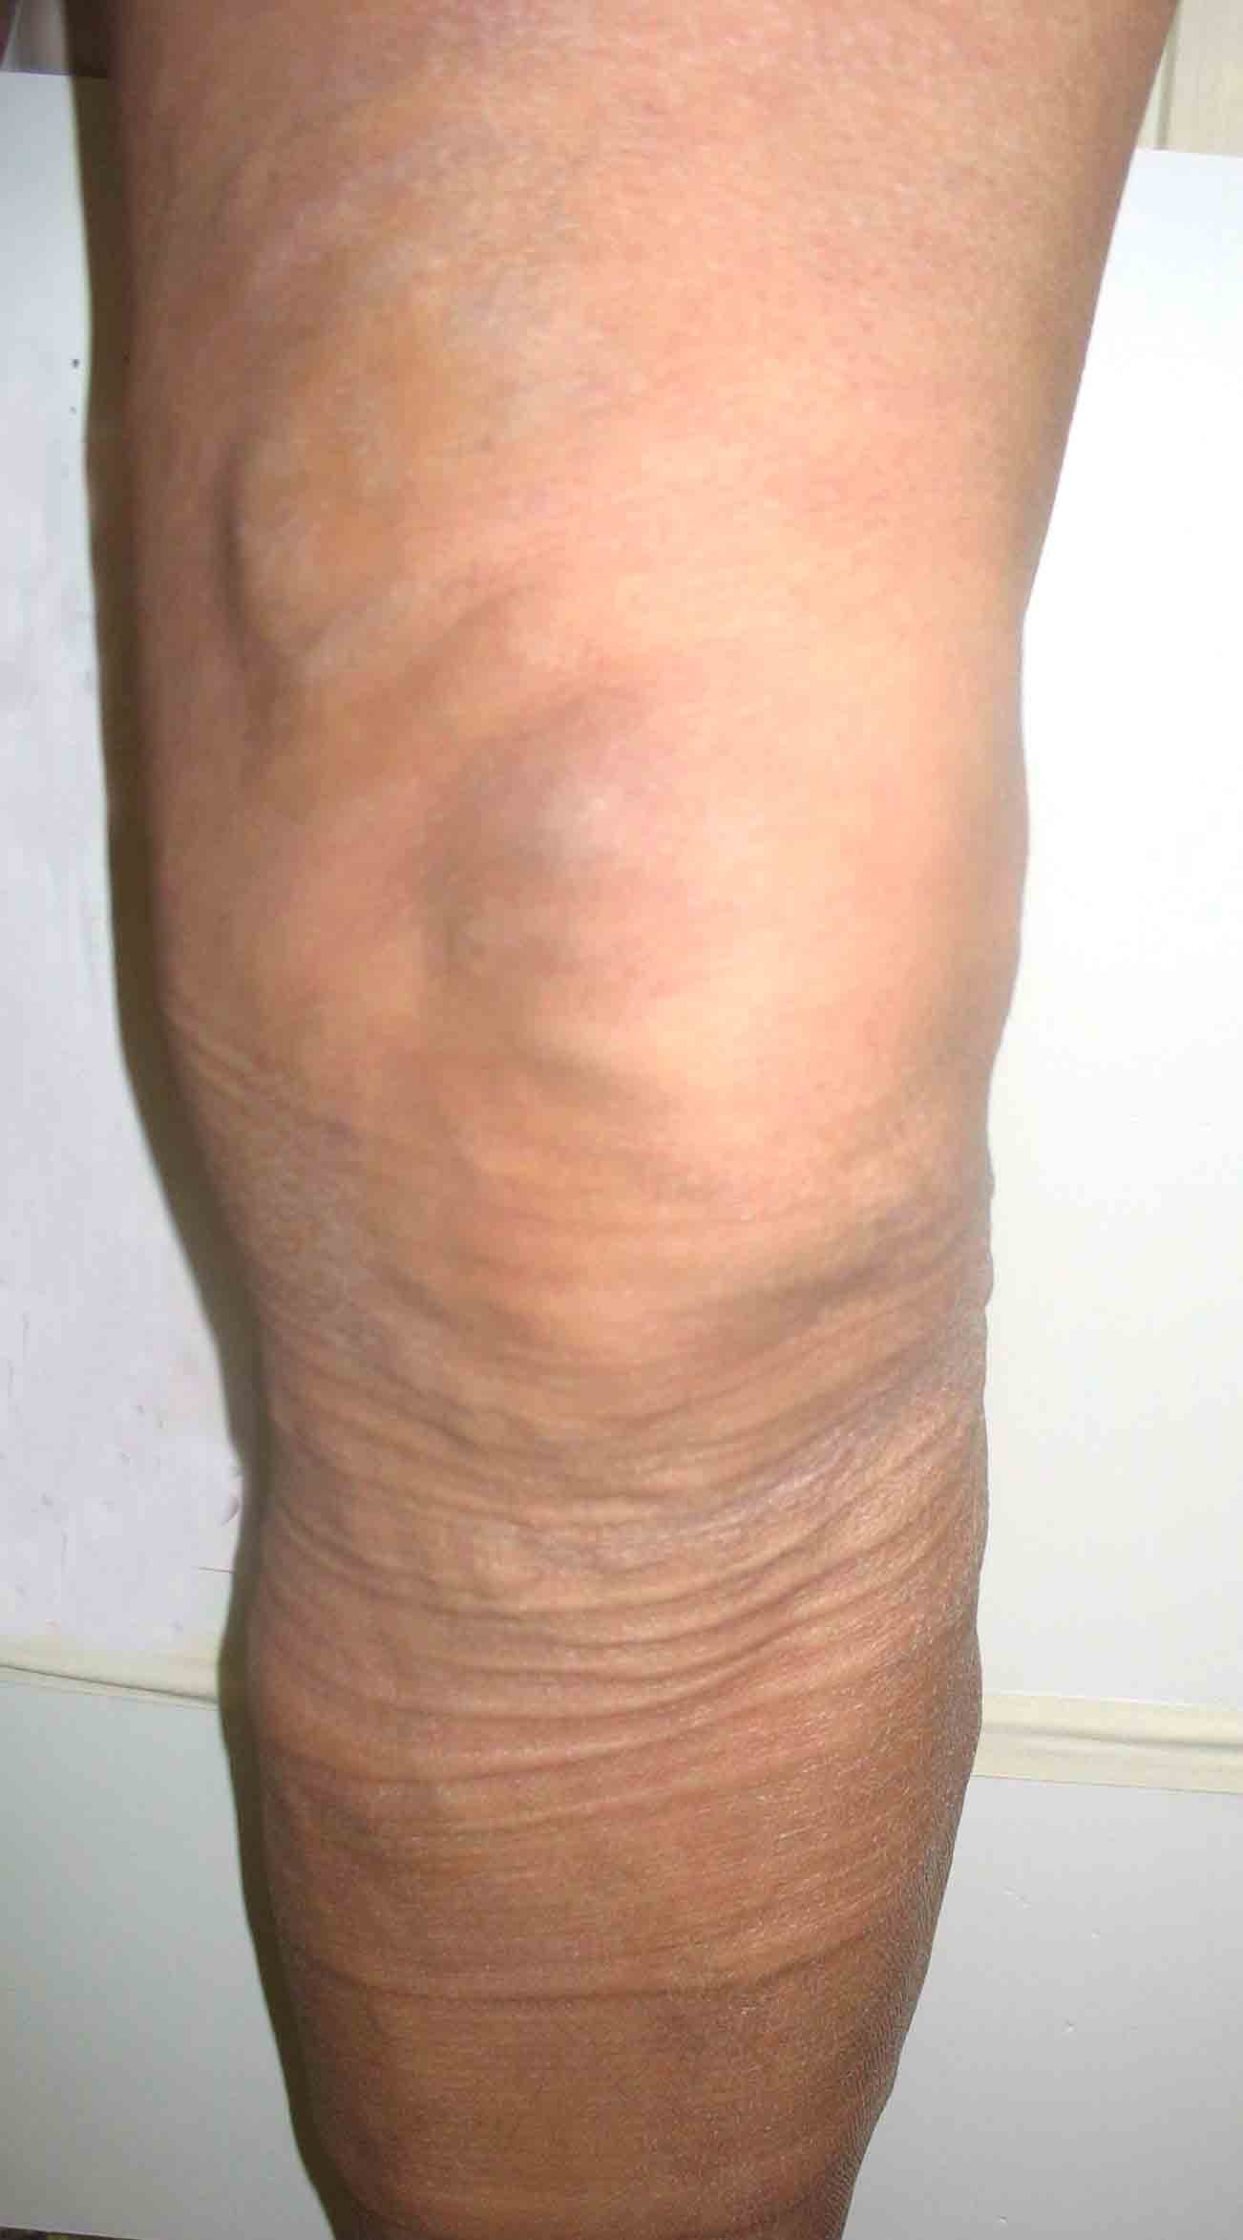
Рис. 7.5.3: Пациентка Е., вид ноги через месяц после лечения

Рис. 7.5.4: Пациентка Е., результат лечения через 5 месяцев

При контрольном осмотре через 5 месяцев 22.03.2007 г. (Рис. 7.5.4): стволы вен окклюзированы до соустий, вены практически резорбировались. Выполнены дополнительные склероинъекции в реканализованные перфоранты Додд и Мэй 2% раствора этоксисклерола по 2 мл. Через 13 месяцев вены не визуализируются. Продолжается диспансерное наблюдение.
Для контроля за течением процесса флебосклерозирования и борьбы с возможными осложнениями наблюдение за пациентами, перенесшими склеротерапию мегавариксов, должно проводиться чаще, чем обычного варикоза, в первый месяц с интервалами 1-2 недели.

7.6 Склеротерапия боковых вен. Склероинъекции в расширенные боковые вены почти всегда удаются в лежачем положении пациента. Эктазия передней боковой вены голени позволяет использовать сидячее положение с опущенными со стола ногами. При нерезко выраженном варикозе применяем восходящую методику склерозирования с применением 1-2% раствора этоксисклерола.
На рис. 7.6.1 слева представлено фото задней поверхности левой ноги с заднебоковым варикозом пациентки П., 27 лет. Источником варикозного расширения вен является перфорант Хах (цифра 3).
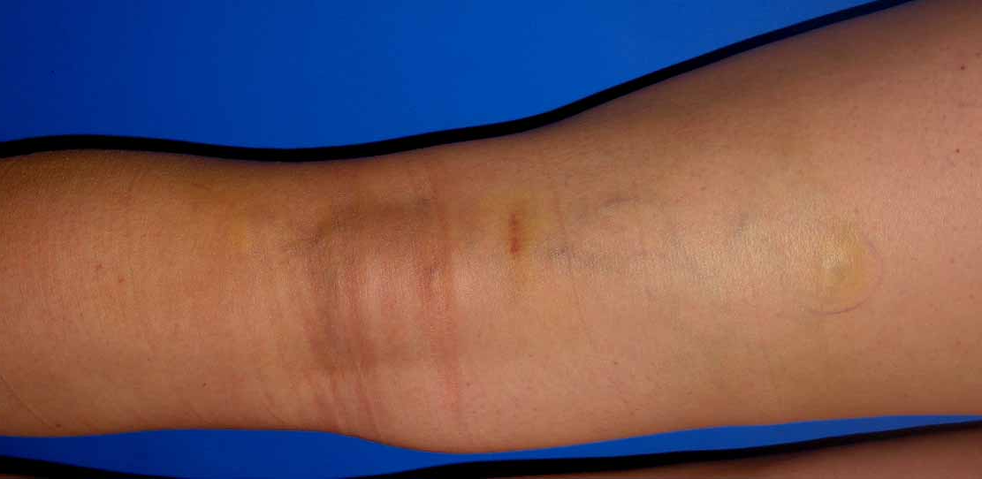
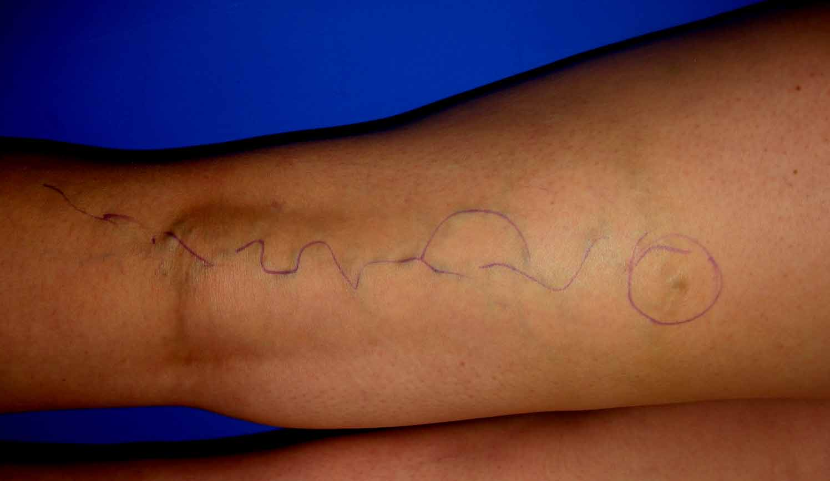
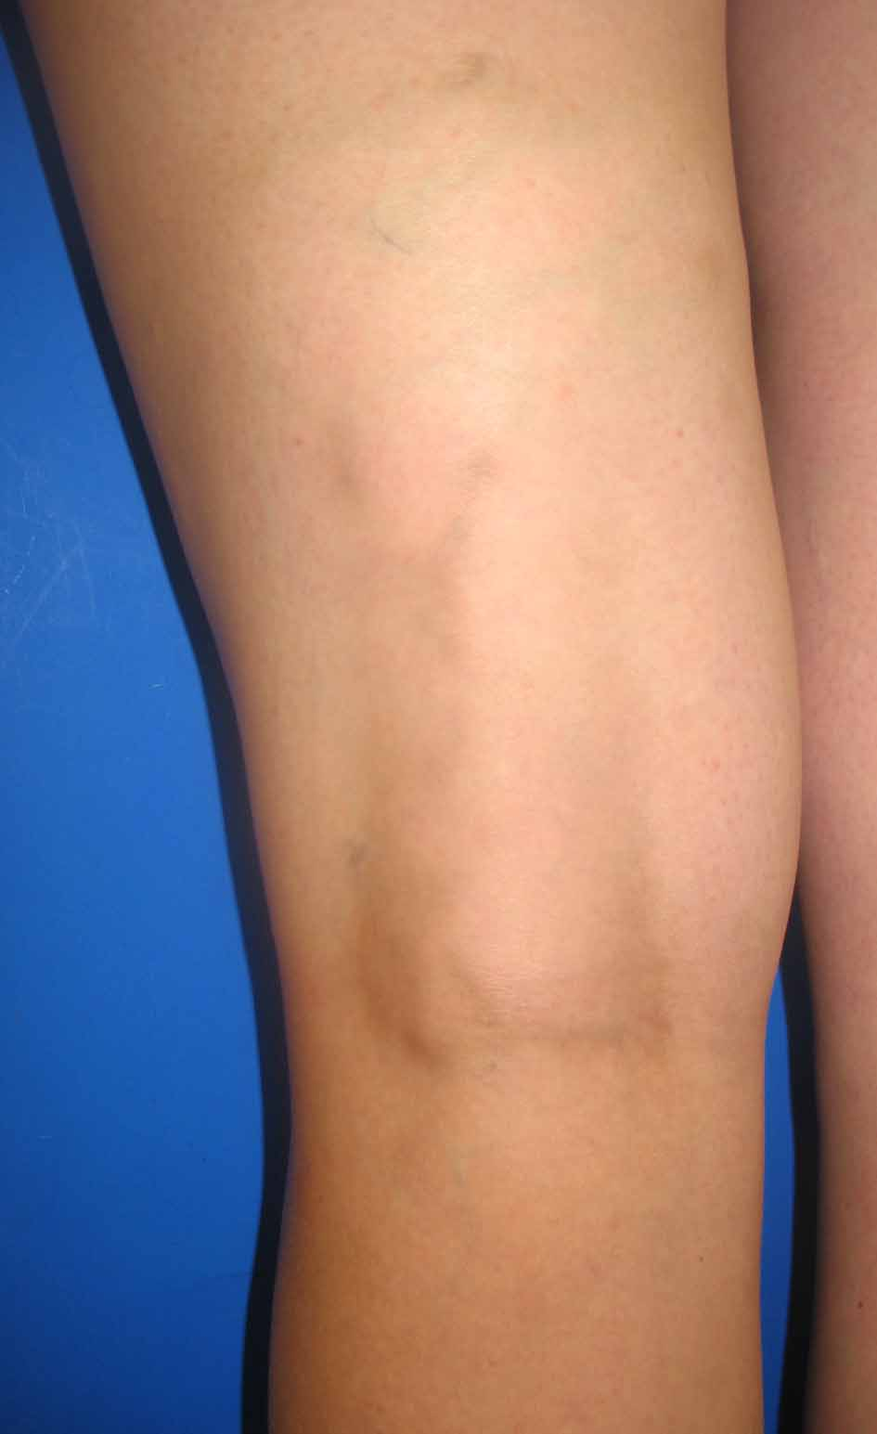
3
2
1

Рис. 7.6.1: Склеротерапия заднебокового варикоза левой голени и бедра и перфоранта Хах (слева), вид ноги через 6 дней после лечения (среднее фото) и через месяц (справа)

Проведено 2 инъекции по 1 мл 2% раствора этоксисклерола в боковую вену снизу вверх (цифры 1 и 2) и инъекция той же дозы и концентрации препарата в «глубокий» перфорант (перфорант Хах). Во время второго визита пациентки через 6 дней вена и перфорант окклюзированы (среднее фото), а через месяц (правое фото) не видны, имеется легкая пигментация.
При резко выраженной эктазии боковых вен применяем концентрированные растворы склерозантов, при необходимости и Foam-form технику (Гл. 7.12.4). Результаты лечения см. рисунки 10.6.3 и 10.6.4.

7.7 Склеротерапия неоварикоза. Варикозные рецидивы могут иметь различный генез. По данным литературы, главной причиной являются сафенная культя и перфорантный варикоз. В последнем случае неоварикоз является перфорантным. Однако в большинстве случаев дуплексное сканирование не выявляет связи неовен с глубокими венами. У части пациентов прогрессирование варикоза развивается вследствие эктазии неоперированных стволов подкожных магистралей. Определенную долю рецидива составляет несафенозные вены, венозная сеть лимфоузлов, каверномы или неокроссы, вены тазовой области.

Провоцирующими факторами рецидива варикоза после операции у наблюдавшихся нами больных были стоячая профессия, перенесенные беременность и роды, ожирение, гормональная терапия, в частности, прием пероральных противозачаточных препаратов.

Склеротерапия рецидивных вен, или неовариксов, как их называют немецкие флебологи, после оперативного лечения является идеальным показанием для склеротерапии. Вследствие стриппинга стволов и перевязки основных перфорантов давление в таких венах низкое и они хорошо поддаются склерозированию.
Склерозирование неоварикоза проводится по тем же правилам, что и первичного. Вначале окклюзируются неоперированные эктазированные стволы вен, несостоятельные перфоранты, затем боковые вены и притоки. Техника исполнения, доза и концентрация препарата ничем не отличаются от общепринятой методики. Преимущества склерозирования рецидивных вен перед реоперацией в ее неинвазивности. Кроме того, такие неовены как каверномы, неокроссы хирургически удалить, ликвидировать связь их с глубокими венами технически невозможно.
Пациенты с неоварикозом должны наблюдаться у флеболога не реже 1 раза в год, пожизненно носить компрессионный трикотаж.

7.8 Склеротерапия варикоза при лип- или липолимфэдеме.
7.8.1 Склеротерапия варикозных вен у лиц с избыточным весом. Основными аргументами противников склеротерапии варикозных вен у лиц с избыточным весом являются техническая сложность постпроцедурной компрессии ног эластическими бинтами и высокая частота постсклеротических рецидивов. Однако надо учитывать, что у данной категории лиц имеется также высокий риск послеоперационных осложнений, а частота послеоперационных рецидивов у них также выше, чем у «худых» людей. Подбор компрессионных изделий у данной группы больных в качестве основного консервативного мероприятия является также сложным мероприятием из-за нестандартной формы ног.
Отказ пациентам данной категории из-за высокого риска в любом виде лечения приводит к тому, что у них отмечается высокий процент осложнений варикозной болезни, таких как тромбофлебиты, кровотечения и местные трофические изменения.
Поэтому выбор метода лечения варикозных вен в пользу флебосклерозирования у данных пациентов оправдан, хотя в известной мере обеспечивается паллиативность лечения.
Мы провели успешную склеротерапию варикоза у 55 больных с ожирением 2-3 степени. У всех получены хорошие ближайшие результаты: наступила окклюзия с последующей резорбцией варикозных вен, ликвидирован перфорантный рефлюкс, уменьшились субъективные симптомы венозной недостаточности, зажили трофические язвы. Пациентки находятся под диспансерным наблюдением.

7.8.2 Склеротерапия при липо- и лимфэдеме ног. Липэдема или липгипертрофия является результатом чрезмерного отложения подкожножировой клетчатки на ногах с характерным ее распределением. Обычно стопа относительно тонкая, а начиная от голеностопного сустава, голень и бедро резко увеличены в объеме – «столб-нога» (Рис. 7.8.2.1), характерно также увеличение верхней части бедер – симптом «галифэ». В отличие от «полных» ног у лиц повышенного питания при липэдеме имеется плотный отек тканей голени. Липэдема ног часто сочетается с общим ожирением.
Специфических жалоб при липэдеме может не быть, однако при развитии варикоза появляются симптомы венозной недостаточности.
Лимфэдема ног может быть первичной в результате заболевания лимфатических сосудов и вторичной, в частности, при прогрессировании венозной недостаточности, в таких случаях употребим термин венознолимфатическая недостаточность. В отличие от сердечных отеков при лимфэдеме отек плотный, так как он является белковым отеком, поэтому ямки при надавливании на ткани не оставляет. Отекает не только голень, но и стопа. Помогает диагностике УЗИ: при этом выявляется избыточное количество межтканевой жидкости. Прогрессирование венознолимфатической недостаточности приводит к развитию трофических расстройств.
Пациентов беспокоит отечность, тяжесть в ногах, тупые распирающие боли больше во второй половине дня, впоследствии появляется пигментация, экзематизация голени. Лечение носит чаще симптоматический характер, является паллиативным. Оно имеет также и профилактическую направленность для предупреждения трофических расстройств. Отказывать таким пациентам во флебологической помощи, по меньшей мере, неэтично.
Флебосклерозирование данных пациентов имеет некоторые особенности, сложности, так как необходимо решать несколько проблем:
- борьба с ожирением,
- уменьшение лимфостаза,
- ликвидация венозной гиперволемии.
Поэтому лечение состоит из 2 этапов:
- Значительное уменьшение объема застойной жидкости в ногах;
- Склеротерапия варикозных вен и перфорантов.

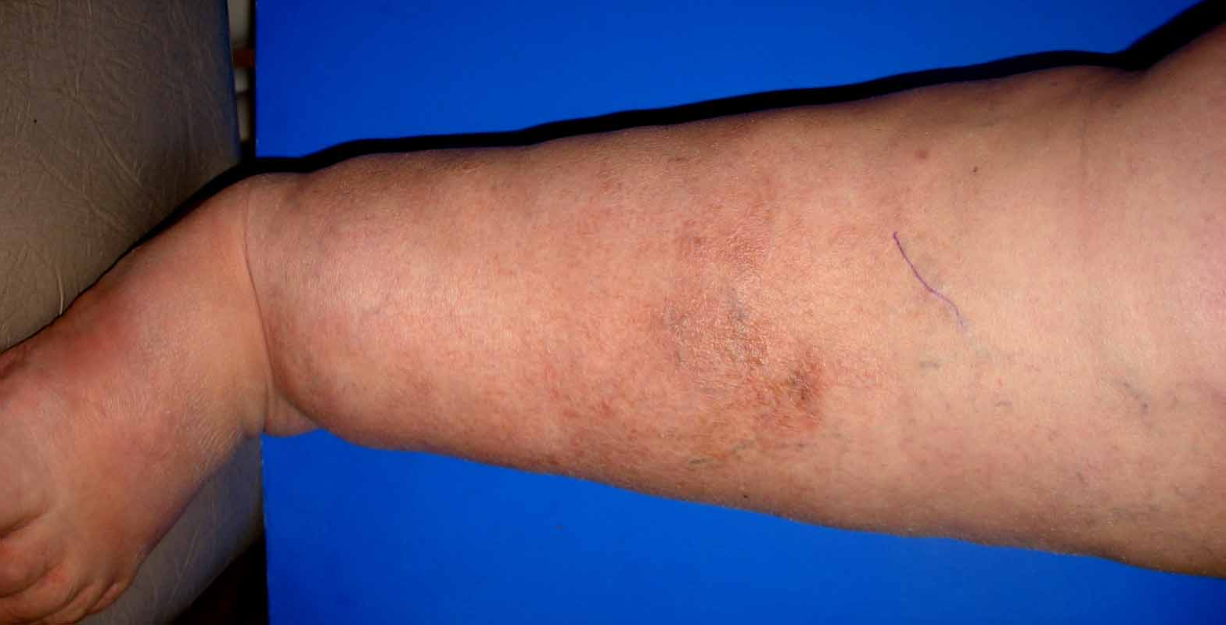

Рис. 7.8.2.1: Липэдема голени с варикозом и пигментацией голени

На 1-м этапе используются аппаратный массаж с многокамерной пневматической компрессией с эффектом “бегущей волны», мануальный дренирующий массаж ноги и компрессионная терапия.
Рекомендуется круглосуточная компрессия ноги в течение 2-4 суток, затем дневная 10-14 дней. Компрессия при липолимфэдеме должная быть сильнее, чем при обычном варикозе. Для этой цели используются 2 эластических бинта низкой растяжимости длиной 3,5-5м. В связи с особенностями формы ноги правильное наложение эластического бандажа бинтами представляется технически сложной процедурой даже для обученного персонала, тем более для пациента. Поэтому бинтование ноги должно проводиться вначале врачом или обученной сестрой, затем самим пациентом. Туры бинта на голени и бедре должны ложиться в косом направлении, причем второй тур должен перекрещивать первый, чтобы избежать перетяжек.
Если периметр ноги в течение 2 недель не уменьшается, или уменьшается незначительно, то можно использовать для этой цели компрессионный трикотаж Ш класса компрессии, меняя размер его по мере уменьшения периметра ноги.
Склеротерапия варикозных вен и перфорантов при липолимфэдеме проводится по принятой методике. Исключение составляет компрессия, которая должна быть двухкомпонентной (флебовалик+бинт) и плотной. Используются эластические бинты низкой растяжимости или трикотаж III класса компрессии. Результатом склеротерапии во всех случаях является субъективное улучшение, уменьшение или исчезновение симптомов венозной недостаточности.
В дальнейшем больные должны быть ориентированы на пожизненное ношение хорошо подобранных компрессионных изделий III класса компрессии. Лучше для этих целей подходят чулки, однако в связи с конфигурацией ноги пациенты предпочитают гольфы.

Литература:

- Варикозная болезнь. Компрессионная склеротерапия. Сборник трудов. М.: Издательство НЦССХ им. А.Н.Бакулева, РАМН,1999. – 100с.
- Константинова Г.Д. Практикум по лечению варикозной болезни. – ПРОФИЛЬ, 2006. – 188 с.
- Косинец А.Н., Петухов В.И. Варикозное расширение вен нижних конечностей. – Витебск, ВГМУ. – 2002. – 200 с.
- Schadeck M: Echosclérose de la grande saphéne. Phlébologie, 2000; 53, nº2: 169-172

